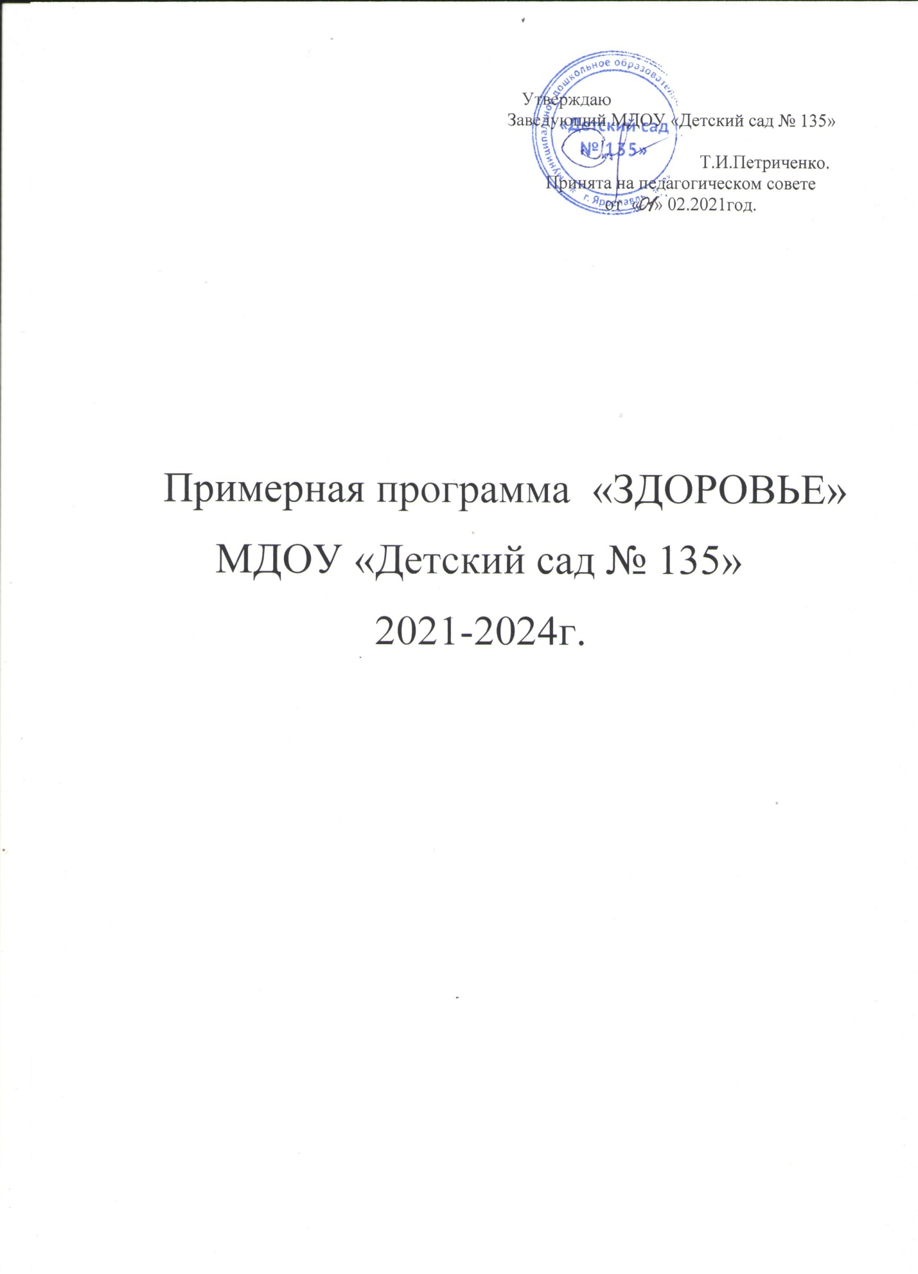

Содержание:

1.Пояснительная записка.
1.1.Цели и задачи.
1.2.Принципы формирования программы.
1.3. Критерии оценки программы.

2.Содержание.
2.1.Система физкультурно-оздоровительной работы с воспитанниками.
2.2.Совместная работа детского сада и семьи по вопросам сохранения и укрепления здоровья воспитанников.
2.3.Закаливающие мероприятия.

3.Организационный раздел.
3.1.Функциональные обязанности работников ДОУ в рамках реализации программы «Здоровье».
3.2.Предполагаемые результаты Программы «Здоровье».

1.Пояснительная записка.
Программа "Здоровье" разработана в силу особой актуальности проблемы сохранения здоровья воспитанников, она отражает эффективные подходы к комплексному решению вопросов оздоровления воспитанников ДОУ, определяет основные направления, цели и задачи, а также план действий по реализации программы в течение четырех лет.
  - Цели и задачи.
Цель:
Сохранение и укрепление физического и психического здоровья воспитанников, совершенствование их физического развития.
Задачи:
- Сохранение и укрепление здоровья воспитанников, профилактика заболеваний, формирование потребности в ЗОЖ.

- Создание условий, гарантирующих охрану и укрепление физического, психического и социального здоровья участников образовательной деятельности.

- Формирование устойчивой мотивации и чувства ответственности в деле сохранения собственного здоровья у взрослых и воспитанников.

- Содействие конструктивному партнерству семьи, педагогов и воспитанников в укреплении их здоровья, развитии творческого потенциала.

  - Принципы к формированию Программы.
Принцип научности - подкрепление всех проводимых мероприятий, направленных на укрепление здоровья, научно обоснованными и практически апробированными методиками.
Принцип активности и сознательности - участие всего педагогического коллектива и родителей в поиске новых, эффективных методов и целенаправленной деятельности по оздоровлению себя и воспитанников.
Принцип комплексности и интегративности - решение оздоровительных задач в системе всего учебно-воспитательной деятельности и всех видов деятельности.
Принцип адресованности и приемственности – поддержание связей между возрастными категориями, учет разноуровнего развития и состояния здоровья.
Принцип результативности и гарантированности – реализация прав воспитанников на получение необходимой помощи и поддержки, гарантия положительного результата независимо от возраста и уровня физического развития воспитанников.
Принцип связи теории с практикой – применение знаний по формированию и укреплению здоровья на практике.
Принцип оздоровительной направленности – укрепление здоровья в процессе образовательной деятельности.
Принцип доступности и индивидуализации - учет возрастных, индивидуальных особенностей воспитанников и состояния их здоровья.
1.3.Критерии оценки программы:
3.1.Снижение (или увеличение) уровня заболеваемости.
3.2.Увеличение (или уменьшение) количества детодней.
3.3.Наличие (отсутствие) в группах центров двигательной активности, оборудования с учетом всех санитарных норм и требований.
3.4.Воспитание культурно – гигиенических навыков у воспитанников (Да, Нет)
3.5.Наличие (отсутствие) системы физкультурно-оздоровительной работы.
3.6.Обобщение и распространение передового педагогического опыта по проблеме:"Физическое развитие и оздоровление воспитанников дошкольного возраста" «Формирование у воспитанников дошкольного возраста основ ЗОЖ».
2.Содержание.
2.1.Система физкультурно-оздоровительной работы с детьми.
Система физкультурно-оздоровительной работы с воспитанниками включает в себя следующие направления:
- Работа по организации двигательного режима в ДОУ.
- Оздоровительная работа с воспитанниками.
- Коррекционная работа.
- Работа по созданию условий для формирования навыков ЗОЖ.

Проблема укрепления и сохранения здоровья воспитанников возникает у родителей с момента рождения ребенка. Приходя в детский сад, часть воспитанников уже имеет ряд хронических заболеваний, а к школе абсолютно здоровыми можно считать около 10% детей.
Проведение оздоровительной работы должно проходить в тесном сотрудничестве ДОУ и семьи. Данное сотрудничество условно можно разделить на несколько этапов:
- Ознакомительный.
На этом этапе проводится изучение состояния здоровья ребенка.

- Теоретический.
Разработка принципов оздоровления воспитанников.
Выбор форм и методов просвещения родителей.

- Практический.
Совместная деятельность родителей и сотрудников детского сада по оздоровлению воспитанников ДОУ.

- Итоговый.
Подведение итогов и результатов совместной работы. Мониторинг.

№ | Направления и мероприятия | Группа |  | График проведения |  | Продол-житель-  ность  мин.
1 | 2 | 3 |  | 4 |  | 5
1. Организация двигательного режима в ДОУ

1.1 | Утренняя гимнастика | Все группы |  | Утро  (до завтрака) |  | 5-10
1.2 | Физкультурные занятия | Все группы |  | По расписанию занятий |  | 15-30
1.3 | Двигательная разминка во время перерыва между ОД | Все группы |  | По необходимости |  | 3-5
1.4 | Физкультминутка | Все группы |  | Во время ОД |  | 3-5
1.5. | Гимнастика после дневного сна и закаливающие процедуры | Все группы |  | Ежедневно |  | 3-5
1.6. | Музыкально-ритмические движения | Все группы |  | По расписанию занятий |  | 15-30
1.7. | Оздоровительный бег  (в летний период) | Старшие и подгот. гр. |  | Утро  (до завтрака) |  | 5
1.8. | Самостоятельная двигательная активность детей | Все группы |  | Ежедневно |  | Не менее  20-45
1.9 | Гимнастика для глаз | Все группы |  | Во время ОД |  | 2-3
1.10 | Пальчиковая гимнастика | Все группы |  | Во время ОД |  | 2-3
1.11 | Подвижные игры, эстафеты, соревнования, физические упражнения, самостоятельная двигательная деятельность детей во время прогулки | Все группы |  | В течение дня во время прогулок |  | Не менее 3-х часов
1.12 | Физкультурный досуг | Дети 3-7 лет |  | По плану на месяц |  | 30-40
1.13 | Соревнования, эстафеты | Дети 5-7 лет |  | На физкультурных занятиях, спортивных и музыкальных развлечениях, праздниках. |  | 30-40
1.14 | Спортивные, музыкальные развлечения и праздники | Дети 3-7 лет |  | По годовому плану. |  | 40-60
1.15 | Индивидуальная работа по развитию движений | Все группы |  | Ежедневно |  | 12-15
1.16 | Посещение спортивного зала: подвижные игры | Все группы |  | По планированию  ОД |  | 15-30
- Оздоровительная работа с детьми

2.1 | Закаливающие мероприятия:  - прием детей на улице  - проветривание помещений  - воздушные ванны  - гимнастика после сна  - обширное умывание  (лицо, локти, шея)  - сон без маек  - оздоровительный бег  - босохождение  - сон при открытых фрамугах  - прогулки на свежем воздухе  - обеспечение температурного режима и чистоты воздуха | Все группы  Все группы  Все группы  Все группы  Старшие и подгот. гр.  Все группы  Старшие и подгот. гр.  Все группы, кроме ясельных  Все группы  Все группы  Все группы |  | В зависимости от погоды  По графику  После сна  После сна  После сна  В летний период  В летний период на утренней гимнастике  После сна  Во время дневного сна в летний период  Утром, днем и вечером  Ежедневно |  | 20-40  СанПиН  3-5  3-5  3  СанПин  5  3-5  2-2,5ч  4часа в день  СанПин
2.2 | Обеспечение здорового ритма жизни  - щадящий режим (адаптационный период); | Ранний возраст |  | По плану
2.3. | Гигиенические и водные процедуры:  - умывание  - мытье рук  - мытье ног (в летний период)  - игра с водой | Все группы |  | По режиму дня в соответствии с гигиеническими требованиями
2.4. | Профилактические мероприятия:  - Ароматизация помещений  (чеснок)  - Оздоровительный массаж стоп  - Точечный массаж  - Фитотерапия  (шиповник)  - Дыхательная гимнастика | Все группы  Дети 3-7 лет  Дети 3-7 лет  Все группы  Все группы |  | В период подъема заболеваний  Ежедневно  Ежедневно  В период подъема  Заболеваний  Ежедневно |  | 3-5  2-3  2-3 мин
2.5. | Диетотерапия:  рациональное питание (стол ясельный, стол для садовских групп) | Все группы |  | Ежедневно |  | СанПин
2.6. | Светотерапия:  обеспечение светового режима | Все группы |  | Ежедневно |  | СанПин
2.7. | Музыкотерапия:  - музыкальное сопровождение режимных моментов;  - музыкальное оформление фона занятий  - музыкально-театральная деятельность  - вокальное и хоровое пение | Все группы  Все группы  Все группы  Все группы |  | Ежедневно  Ежедневно  По плану педагога  По плану музыкального руководителя |  | 15-30  5-10  1-7
2.8 | Аутотренинг и психогимнастика:  - игры и упражнения на развитие эмоциональной сферы  - релаксационные упражнения  - коррекция поведения | Все группы  Все группы  Все группы |  | По плану  В течение дня по необходимости |  | 15-30  2-3
3.Коррекционная работа

3.1 | Упражнения для профилактики плоскостопия |  | Все группы |  | Ежедневно | 5-7
3.2 | Упражнения на формирование правильной осанки |  | Все группы |  | Ежедневно | 5-10
3.3 | Наличие паспорта закрепления мебели в соответствии с ростовыми данными детей и маркировка согласно ГОСТу, своевременная корректировка на основе антропометрии |  | Все группы |  | В течение года | СанПин
3.4 | Артикуляционные упражнения по формированию правильного звукопроизношения |  | Дети 3-7 лет |  | Ежедневно | 5-7
4. Создание условий для формирования навыков ЗОЖ

4.1. | Формирование навыков культуры питания:  - сервировка стола  - эстетика подачи блюд  - этикет приема пищи и т.д. |  | Все группы |  | В соответствии с режимом питания | СанПин
4.2. | Формирование у воспитанников общего представления о значении здоровья для человека.  Формирование у воспитанников основных первоначальных навыков сохранения своего здоровья. |  | Старшие и подготови-тельные группы |  | В течении дня и в образовательной деятельности | 30-35 минут
4.3. | Формирование навыков личной гигиены:  наличие индивидуальных и общих туалетных принадлежностей;  демонстрация различных схем, моделей, правил, способствующих выполнению правил личной гигиены;  беседы о полезности и необходимости выполнения правил личной гигиены;  демонстрация информативного и дидактического материала на тему «Я и мое здоровье» |  | Все группы |  | В соответствии с режимом дня групп
4.4. | Просветительская работа:  - уголки здоровья в группах  - уголок инструктора по физкультуре и педагога-психолога  - уголок врача  - выставки детских рисунков, оформление фотоальбомов, стенгазет, семейных работ, посвященных формированию ЗОЖ  - информация на сайте детского сада  - дни здоровья, беседы, родительские собрания, спортивные праздники с участием родителей, совместное участие в городских мероприятиях, проекты |  | Все группы |  | По плану специалиста

2.2. Совместная работа детского сада и семьи по вопросам сохранения и укрепления здоровья воспитанников.

№ | Задачи |  | Мероприятия | Период
1 этап
1. | Анализ состояния здоровья ребенка на момент поступления в ДОУ. | - Изучение медицинских карт воспитанников.  - Ведение адаптационных листов.  - Анкетирование родителей.  - Беседы с родителями.  - Наблюдение за ребенком.  - Оформление Паспортов здоровья. |  | адаптаци-онный  период
2 этап
2. | Формирование у родителей системы знаний в вопросах укрепления и сохранения физического и психического здоровья у детей. | - Родительские собрания.  - Адаптация детей раннего возраста.  - ФГОС – задачи на год.  - Возрастные особенности детей 4-5 лет.  - Что должен знать ребенок 5-7 лет.  - На пороге школы.  - Родители и детский сад: научимся жить по-новому. (ЗОЖ)  - Основы нравственных отношений в семье.  - Защита прав и достоинств маленького ребенка.  2.Памятки - консультации для родителей и воспитателей.  - Пальчиковая гимнастика для детей 3-7 лет.  - Организация и проведение прогулки.  - Приемы организации двигательной активности детей.  - Признаки утомления ребенка дошкольника.  - Виды гимнастик в детском саду.  - Правила поведения и техника безопасности на физкультурных занятиях.  - Методика проведения утренней гимнастики.  3.Знакомство родителей с методикой работы специалистов в детском саду.  - Консультации специалистов.  - Открытые занятия.  - Информация на сайте детского сада.  4.Индивидуальные беседы и консультации с родителями по запросу. |  | по годовому плану  в течение года  по годовому плану  в течение года

3 этап
3. | Создание условий для непрерывности оздоровитель-тельных мероприятий | - разъяснительная работа с родителями;  - проведение дома утренней гимнастики, прогулок в выходные дни | Ежедневно
4. | Привлечение родителей к активному участию в процессе физического и психического развития детей | - участие родителей в психологических тренингах (по плану педагога-психолога)  - помощь родителей в пополнении развивающей среды как стандартным, так и нестандартным оборудованием для развития движений детей  - проведение совместных с родителями праздников, развлечений, досугов | По годовому плану ДОУ и плану специалистов
 |  | 4 этап
5. | Анализ проведенной работы по оздоровлению детей в ДОУ. | Диагностика физического и психического развития детей.  Проведение сравнительного анализа заболеваемости за предыдущий и текущий год.  Анализ физкультурно-оздоровительной работы.  Составление плана работы по оздоровлению детей.  Освещение вопросов заболеваемости детей, посещаемости занятий и усвоения программы на заключительном родительском собрании. | сентябрь  январь  май  конец года  конец учебного года  начало учебного года  май

2.3. Закаливающие мероприятия.
Одним из основных направлений оздоровления воспитанников является использование комплекса закаливающих мероприятий.
Закаливание – это активный процесс, представляющий совокупность методов стимуляции скрытых резервов защитных сил организма, их совершенствования, гибкости, универсальности. Закаливающий эффект достигается систематическим, многократным воздействием того или иного закаливающего фактора и постепенным повышением его дозировки.
Необходимо осуществлять единый подход к оздоровительно-закаливающей работе с детьми со стороны всего персонала ДОУ и родителей.
Ведущими методами эффективного закаливания в ДОУ являются:
- Контрастные температурные воздействия (контрастно-воздушные и воздушные ванны), которые способствуют развитию и совершенствованию системы физической терморегуляции.
- Босохождение, которое является эффективным закаливающим средством при условии постепенного его использования детьми.
- Циклические упражнения в облегченной, не стесняющей движений одежде, на занятиях и прогулках, обладающие хорошим закаливающим и оздоровительным эффектом.
- Полоскание горла (с 2,5-3 лет).
- Определение показателей двигательной подготовленности детей.
- Внедрение здоровьесберегающих технологий в образовательную деятельность.
- Облегченная одежда детей.
- Проведение спортивных праздников, развлечений, Дней здоровья.
- Пропаганда ЗОЖ.
- Проведение с детьми оздоровительных мероприятий.
- Пропаганда методов оздоровления в коллективе детей.
- Иммунопрофилактика.
- Реализация оздоровительно-профилактической работы по годовому плану.
- Упражнения для профилактики нарушений осанки, плоскостопия.
- Упражнения на релаксацию.
- Дыхательные упражнения.
- Закаливающие мероприятия.
- Сниженная температура воздуха.

Нетрадиционные методы иммунопрофилактики:
- дыхательная гимнастика
- упражнения для профилактики близорукости
- упражнения для профилактики плоскостопия и нарушения осанки
- релаксационные упражнения, способствующие стабилизации и активации энергетического потенциала организма и повышению пластичности сенсомоторного обеспечения психических процессов

3. Организационный раздел.
3.1.Функциональные обязанности работников ДОУ в рамках реализации программы «Здоровье».
Заведующий ДОУ, Старший воспитатель, медицинские работники, инструктор физкультуры.
1 Общее руководство по внедрению программы.
2 Анализ реализации программы.
3 Контроль по соблюдению охраны жизни и здоровья детей.

Заместитель заведующего по АХЧ:
1 Создание материально-технических условий.
2 Контроль за выполнением младшим обслуживающим персоналом санитарно-гигиенических условий при реализации программы.
3 Создание условий для предупреждения травматизма в ДОУ.
4 Обеспечение ОБЖ.

Повар, медицинские работники:
1 Организация рационального питания воспитанников.
2 Контроль за соблюдением технологий приготовления блюд.
3 Контроль за соблюдением санитарно-гигиенических норм на пищеблоке.

Младший обслуживающий персона 1.Помощь педагогам в организации образовательной деятельности, физкультурно-оздоровительных мероприятий.

3.2.Предполагаемые результаты программы "Здоровье":
- Достижение стабильных качественных показателей оздоровительной работы.
- Создание системы мер, обеспечивающих охрану и укрепление здоровья воспитанников.
- Психологическая комфортность и безопасность условий пребывания обучающихся дошкольного возраста в детском саду.
- Создание современной предметно-развивающей среды, обеспечивающей охрану и укрепление физического и психического здоровья воспитанников: оборудование центров двигательной активности воспитанников в группах; соответствие физкультурного оборудования и инвентаря программным требованиям; гарантия безопасности занятий.
- Осознание взрослыми и воспитанниками понятия "здоровье" и влияние образа жизни на состояние здоровья.
- Снижение уровня заболеваемости воспитанников.
- Увеличение количества дней, проведенных ребенком в детском саду.
- Формирование у воспитанников культурно-гигиенических навыков, знаний о правильном питании, умений в организации самостоятельной двигательной деятельности (подвижные игры, упражнения, гимнастики и пр.).
- Повышение профессиональной компетентности педагогов, которая предполагает:
- знание программ, методик и технологий по здоровьесбережению воспитанников
- использование в работе диагностических данных о ребенке
- создание условий для полноценного физического, психического и социально-личностного развития ребенка
- ведение индивидуального контроля за двигательной нагрузкой обучающихся
- систематическое планирование физкультурно-оздоровительной работы.

- Определение показателей двигательной подготовленности детей.
- Внедрение здоровьесберегающих технологий в образовательную деятельность.
- Облегченная одежда детей.
- Проведение спортивных праздников, развлечений, Дней здоровья.
- Пропаганда ЗОЖ.
- Проведение с детьми оздоровительных мероприятий.
- Пропаганда методов оздоровления в коллективе детей.
- Иммунопрофилактика.
- Реализация оздоровительно-профилактической работы по годовому плану.
- Упражнения для профилактики нарушений осанки, плоскостопия.
- Упражнения на релаксацию.
- Дыхательные упражнения.
- Закаливающие мероприятия.
- Сниженная температура воздуха.

